DİNKULTURU.ORG ORTAOKULU
PUAN
5.
SINIF
2022 - 2023 EĞİTİM ÖĞRETİM YILI Adı ………………………………………………
KUR’AN-I KERİM DERSİ Soyadı …………………………………………
1. DÖNEM 1. YAZILI Sınıfı …………………. No …………………. ………………
Aşağıda verilen çoktan seçmeli soruları cevaplayınız.
5X10=50

- İlk insan ve ilk peygamber aşağıdaki seçeneklerin hangisinde doğru olarak verilmiştir?
- Hz. Nuh
- Hz. İdris
- Hz. Âdem
- Hz. Muhammed

Kur’an-ı Kerim gönderiliş amacı Sa’d suresi, 29. ayette şu şekilde açıklamaktadır:’ “(Resulüm!) Sana bu mübarek Kitabı, ayetlerini düşünsünler ve aklını kullananlar öğüt alsınlar diye indirdik.”
- Sadece bu ayete göre Kur'an-ı Kerim ile ilgili aşağıdaki bilgilerden hangisi çıkartılamaz?
- Kur’an-ı Kerim mübarek bir kitaptır.
- Kur'an, ayetlerini okuyup düşünmemiz gereken bir kitaptır.
- Kur’an son ilahi kitaptır.
DİNKULTURU.ORG
- Öğüt alınması gereken bir kitaptır.

- Aşağıdakilerden hangisi Kur’an-ı Kerim’in özelliklerinden biri değildir?
- Kur'an-ı okumak ve dinlemek ibadettir (Sevap kazandırır)
- Kur'an son ilahi kitaptır
- Kur'an, sadece Allah'ın vahiylerinden (sözlerinden) oluşur
- Kur'an, sadece Araplara gönderilmiş bir kitaptır

- Kur’an-ı Kerim’in ilk emri (ilk inen vahiy) aşağıdakilerden hangisi ile başlar?
A) Namaz kıl! B) Oku!
C) Dua et! D) İbadet et!

- Aşağıdaki verilen bilgilerden hangisi yanlıştır?
- Kur’an-ı Kerim sadece peygamberlerin hayatlarından bahseder.
- Kur’an okumak insana huzur verir
- Namaz kılarken okumak için Kur’an-ı Kerim’den bazı ayet ve süreleri öğrenmeliyiz.
- Mutlu ve huzurlu bir hayat sürmemiz için Kur’an-ı Kerim’i okuyup anlamaya ve Kuran'a göre yaşamaya önem vermeliyiz.

- "Kur'an-ı Kerim'i niçin okumamız gerekir?" diye soru soran birisine aşağıdakilerden hangisini söylersek doğru cevap vermiş olmayız?
- Allah, Kur'an-ı okuyup O'na göre yaşamamızı emrettiği için
- Arkadaşlarımızın bize Kur'an okuyor demesi için
- Dinimizin ana kaynağı olduğu ve bizi doğru yola ulaştırdığı için
- Kur'an bizi dünya ve ahiret mutluluğuna ulaştıracak, kurtuluşa götürecek bir kitap olduğu için

- Kuran’daki kıssaların gerçek amacı aşağıdakilerden hangisidir?
- Tarihi bilgiler verip geçmişe ışık tutmak
- Hoş vakit geçirmemizi sağlamak
- Geçmiş milletleri tanıtmak
- Ders çıkarmamızı, iyi ve güzel davranışlara devam edip kötülüklerden uzak durmamızı sağlamak

- "Kuran-ı Kerim’deki geçmişte yaşamış bazı peygamberlerin ve toplumların başından geçen ibret verici olaylara" ne denir?
A) Sure B) Kıssa
C) Metin D) Hikâye

“Sizin en hayırlı olanınız, Kur’an’ı Kerim’i ……………………………………………………..” (Hadisi Şerif)
- Yukarıda verilen hadisteki boşluğa aşağıdaki hangi kelime gelmelidir?
- Yanında taşıyan
- Belden yukarıda tutan
- Satın alan
- Öğrenen ve öğreteninizdir

- Kur'an'da geçen Hz. Âdem kıssasını düşündüğümüzde bu kıssa ile ilgili aşağıdaki bilgilerden hangisi yanlış olur?
- Hz. Âdem ilk insan ve ilk peygamberdir.
- Şeytan, kendisini Hz. Âdem’den üstün gördüğü için(kibirlenmek) Allah'ın emrine karşı gelip Hz. Âdem’e secde etmemiştir.
- Allah, Hz. Âdem’e bir gemi yapmasını emretmiştir.
- Hz. Âdem’in oğlu Kabil, kardeşi Habil'i kıskandığı için öldürmüştür.

Aşağıda verilen ifadeleri okuyarak, durumlarına göre karşılarındaki ilgili alana Doğru (D) veya Yanlış (Y) şeklinde kodlayınız.
4X5=20

D | Y | Kur'an-ı Kerim 610 yılında Kadir gecesinde indirilmeye başlanmıştır.
D | Y | Kur'an-ı Kerim bize yüce yaratıcımızı tanıtır ve O'nun sıfatları hakkında bilgiler verir.
D | Y | Kur'an-ı Kerim'de sadece nasıl ibadet edeceğimizle ilgili bilgiler vardır.
D | Y | Kur'an insanlara doğru yolu gösterir.
D | Y | Kibir(kendisini başkasından üstün görmek) kötü bir özelliktir ve dinimizde yasaklanmıştır.

1x30 = 30
Aşağıdaki harflerin altlarına okunuşlarını yazınız. (Verilen örnekte olduğu gibi)

ص | خ | ي | ق | ى | ه | ل | Örnek  ا  Elif
غ | ش | ح | لا | و | م | ب | د
ك | ع | س | ج | ن | ت | ذ | ض
 |  | ظ | ز | ث | ر | ط | ف

Dinkulturu.Org olarak hazırlamış olduğumuz yeni materyallerin duyurusunu genellikle aşağıdaki iletişim kanallarımızdan yapmaktayız. Yeni hazırladığımız materyallerden zamanında haberdar olmak için aşağıdaki platformlardan bizi takip edebilirsiniz.
- Dkab Öğretmenlerine özel LGS WhatsApp Grubumuza katılmak için https://www.dinkulturu.org/whatsapp
- Dkab Öğretmenlerine özel Telegram Grubumuza katılmak için https://t.me/dinkulturu
- İnstagram Sayfamız: https://www.instagram.com/Dinkulturu_Org
- Facebook Grubumuz: https://www.facebook.com/groups/dinkulturu.org

LGS’ye yönelik 8.Sınıf düzeyi için hazırlamış olduğumuz ve yüksek başarı için her türlü detayı düşündüğümüz özgün ve kaliteli sorulardan oluşan Özet Konu Anlatımı LGS Soru Bankası kitabımızı aşağıdaki bağlantıdan detaylı olarak inceleyebilir, örnek PDF’sini indirebilirsiniz. Ayrıca Öğretmen Örneği talebinde de bulunabilirsiniz.  https://www.dinkulturu.org/index.php/soru-bankasi | Çok beğenilen 8.sınıf kitabımızın formatında hazırladığımız özgün etkinlikler, eğlenceli ve resimli konu anlatımı ve yeni nesil kaliteli sorulardan oluşan 4.sınıf Özet Konu Anlatımlı Soru Bankası kitabımızın güncel baskısı çıktı.  https://www.dinkulturu.org/index.php/4-sinif-soru-bankasi
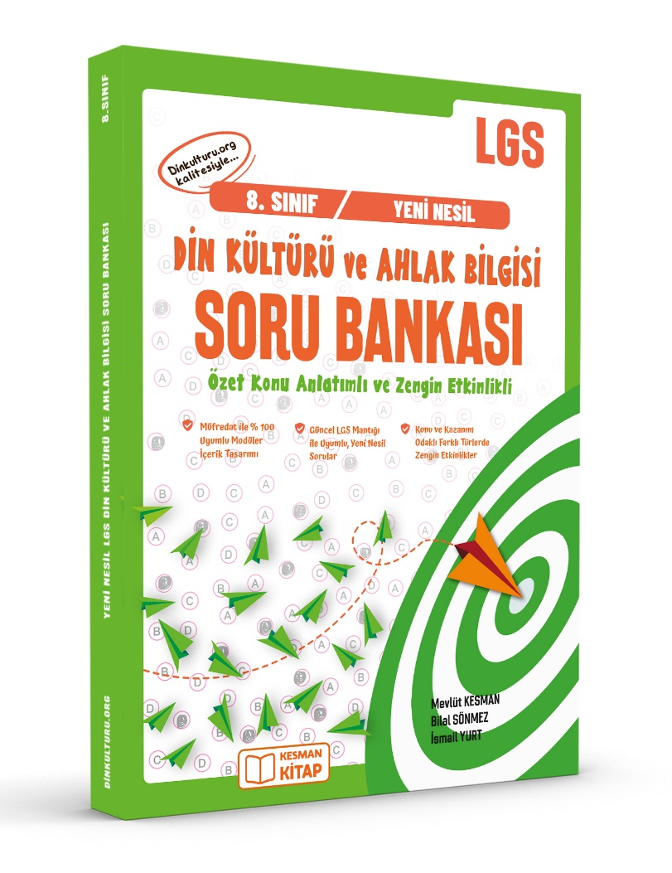 | 